INFORMATIVA PER I LAVORATORI

La nostra struttura sta attuando tutte le misure richieste dalle Norme nazionali e regionali finalizzate al contenimento della diffusione del contagio da COVID-19 ed applica specifiche misure di prevenzione e protezione come da Protocollo 24 aprile 2020 e DPCM 17 maggio 2020 con procedure di gestione e su indicazione del nostro Comitato di verifica e coordinamento per la prevenzione COVID-19.

Ciò premesso al fine di tutelare la salute e sicurezza dei nostri lavoratori in relazione alle specifiche mansioni di ognuno, dopo aver preso visione del Protocollo aziendale COVID a disposizione

Vi invitiamo

A rispettare le seguenti REGOLE AZIENDALI PER IL BENE DI TUTTI :

  - OBBLIGO di rimanere al proprio domicilio in presenza di febbre (oltre 37.5°) o altri sintomi influenzali e di chiamare il proprio medico di famiglia e l’autorità sanitaria
  - OBBLIGO di non poter fare ingresso o non poter permanere nel locale e di doverlo dichiarare tempestivamente laddove, anche successivamente all’ingresso, sussistano le condizioni di pericolo (sintomi di influenza, temperatura superiore a 37,5°, contatto stretto con persone positive al virus nei 14 giorni precedenti, etc) in cui i provvedimenti dell’Autorità impongono di informare il medico di famiglia e l’Autorità sanitaria e di rimanere al proprio domicilio.
  - OBBLIGO di utilizzo di mascherina per tutti i lavoratori di servizio a contatto con i clienti deve utilizzare la mascherina e deve procedere ad una frequente igiene delle mani con soluzioni idro-alcoliche (prima di ogni servizio al tavolo).
  - OBBLIGO di effettuare una corretta e frequente igiene delle mani, anche utilizzando apposti dispenser con soluzione idroalcolica, messi a disposizione in punti facilmente accessibili dei locali.
  - OBBLIGO di utilizzo di mascherina per tutti i lavoratori che operano alla cassa, qualora quest'ultima non fosse dotata di pannelli di protezione.

  - OBBLIGO di rispettare tutte le disposizioni delle Autorità e del datore di lavoro nel fare accesso nel locale (in particolare, mantenere la distanza di sicurezza, osservare le regole di igiene delle mani e tenere comportamenti corretti sul piano dell’igiene).
- OBBLIGO di non portarsi le mani sul volto, con particolare riferimento a bocca e occhi prima di averle lavate e disinfettate
- OBBLIGO di mantenere sempre una distanza interpersonale tra operatori e con i clienti di almeno 1m.
- OBBLIGO per coloro che si occupano della gestione della merce proveniente dall'esterno di maneggiare tale merce SEMPRE con guanti idonei e mascherine, oltre ad effettuare l'igiene delle mani prima e dopo tale attività.
- TUTTI I LAVORATORI affetti da patologie croniche o multimorbilità ovvero con stati di immunodepressione congenita o acquisita, tali da renderli esposti a maggior rischio di infezioni, devono contattare il Medico Curante, al fine, di adottare la certificazione di malattia specifica, in quanto per il loro stato di salute è fatta espressa raccomandazione di EVITARE di uscire dalla propria abitazione o dimora. Si allega specifica procedura;

PROCEDURA DI INGRESSO/USCITA, SPOSTAMENTO E STAZIONAMENTO NEL LOCALE :

- I lavoratori in fase di PRIMO accesso (una tantum) nella struttura devono rilasciare una dichiarazione attestante l’assenza di contatti, negli ultimi 14 giorni, con soggetti risultati positivi al COVID-19, l’assenza di sintomi. Ogni variazione deve essere IMMEDIATAMENTE comunicata ed attivata la procedura.
- L’accesso nella struttura deve avvenire da INGRESSO dedicato e segnalato, in maniera scaglionata secondo le disposizioni di servizio in modo da evitare il più possibile contatti nelle zone comuni. Resta salvo l’obbligo di distanza interpersonale minima di un metro in fase di ingresso.
- In corrispondenza del varco/porte di INGRESSO sono posizionati dispenser di detergente opportunamente segnalati. Il Lavoratore deve provvedere alla detersione delle mani sempre prima di accedere agli ambienti di lavoro.
- Gli spostamenti dalla propria postazione di lavoro devono essere limitati al minimo, contingentati e comunque nel rispetto della distanza interpersonale minima di un metro.
- Devono essere utilizzati solo i servizi igienici destinati ai lavoratori dipendenti appositamente segnalati.
- Gli spostamenti all’interno devono essere limitati al minimo indispensabile e nel rispetto delle indicazioni aziendali: sono consentiti solo gli spostamenti per esigenze di approvvigionamento materiale, movimentazione ed ogni esigenza lavorativa ed assistenziale ma sempre nel rispetto della distanza minima di un metro.
- Ad ogni pausa e prima di accedere a qualunque altro ambiente di lavoro e tra un cliente e l'altro è fatto obbligo al lavoratore effettuare la pulizia delle mani con acqua e sapone ovvero con gel a soluzione alcolica. All’uopo sono predisposti appositi dispenser di detergente con gel a soluzione alcolica ovvero deve essere consentito il raggiungimento dei servizi igienici per effettuare il lavaggio delle mani con acqua e sapone. Tali operazioni devono essere organizzate in maniera scaglionata e contingentata onde evitare assembramenti e comunque mantenendo la distanza interpersonale minima di un metro. Stessa operazione di lavaggio delle mani deve essere effettuata prima di riprendere il lavoro. Il lavoratore deve rispettare le corrette procedure di igiene (sono affissi anche cartelli).
- L’accesso agli spazi comuni deve avvenire in maniera scaglionata e contingentata onde evitare assembramenti e comunque mantenendo la distanza interpersonale minima di un metro. Così come da cartelli affissi.
- Gli spazi devono essere continuamente ventilati.
- L’uscita dalla struttura deve avvenire da USCITA dedicata e segnalata, in maniera scaglionata in modo da evitare il più possibile contatti nelle zone comuni. Resta salvo l’obbligo di distanza interpersonale minima di un metro.
- In corrispondenza del USCITA devono essere posizionati dispenser di detergente opportunamente segnalati. Il Lavoratore deve provvedere alla detersione delle mani prima di uscire e mantiene la distanza minima interpersonale minima di un metro.

Consegne a domicilio svolte dal personale
- Gli addetti alla consegna a domicilio devono essere dotati di mascherina e guanti.
- Ove possibile, devono essere adoperate stoviglie monouso. Ove non possibile, le stoviglie riutilizzabili (vassoi, contentori, ecc) devono essere lavate in lavastoviglie con un ciclo completo e con opportuno detersivo, prima di essere riutilizzate per un cliente successivo
- Gli addetti alla consegna a domicilio devono entrare/uscire nel/dal luogo di lavoro in maniera scaglionata, da accesso dedicato e segnalato, in maniera tale da evitare assembramenti e comunque sempre nel rispetto della distanza interpersonale minima di un metro.
- Gli addetti alla consegna a domicilio, ove possibile, devono utilizzare SEMPRE lo stesso mezzo di trasporto. Ove non possibile, e comunque, prima di lasciare il mezzo aziendale in consegna ad un altro operatore, devono effettuare la pulizia della cabina del mezzo con opportuno detergente a con panni monouso (da smaltire in apposito contenitore dei rifiuti).
- Gli addetti alla consegna a domicilio, ove possibile, devono viaggiare da soli in cabina. Qualora il lavoro imponga di lavorare a distanza interpersonale minore di un metro e non siano possibili altre soluzioni organizzative è comunque necessario l'uso delle mascherine, e altri dispositivi di protezione, conformi alle disposizioni delle autorità scientifiche e sanitarie
- Gli addetti alla consegna a domicilio, concordano la consegna telefonicamente, verificando precauzionalmente, che all'interno del domicilio del cliente, non siano presenti soggetti in isolamento domiciliare a causa del COVID-19, accertandosi altresì che lo svolgimento delle operazioni di consegna a domicilio possano essere svolte mantenendo la distanza interpersonale superiore ad un metro (Qualora il lavoro imponga di lavorare a distanza interpersonale minore di un metro e non siano possibili altre soluzioni organizzative è comunque necessario l'uso delle mascherine, e altri dispositivi di protezione, conformi alle disposizioni delle autorità scientifiche e sanitarie).
- Gli addetti alla consegna a domicilio devono effettuare la consegna limitandosi a recapitare i prodotti e a ricevere il pagamento all'ingresso del domicilio, senza mai effettuare accesso all'interno dei luoghi del domicilio. Resta salvo l'obbligo di distanza interpersonale superiore ad un metro.

Ristorazione con asporto

- Si deve incentivare la prenotazione telefonica/online degli alimenti al fine di ridurre i tempi di attesa.
- Si deve garantire afflusso e attesa all'esterno del locale nel rispetto della distanza interpersonale minima di un metro anche con opportuna segnaletica orizzontale e/o verticale nonchè cartellonistica esplicativa per la clientela.
- L'accesso della clientela all'interno del locale deve avvenire indossando tassativamente guanti e mascherina.
- Si devono mettere a disposizione dell'utenza in prossimità del varco di accesso/uscita, detergenti da usare per la pulizia delle mani, nonchè guanti.
- Si deve garantire ingresso scaglionato della clientela:
- nel rispetto della distanza interpersonale minima di 1 metro tra clienti e con l'operatore;
- nel rispetto della distanza minima di un metro dal bancone e da tutte le attrezzature ad uso promiscuo del locale
- nel rispetto dell'affollamento massimo consentito dall'allegato 11 del DPCM 17 maggio 2020 ovvero per locali fino a quaranta metri quadrati può accedere una persona alla volta, oltre a un massimo di due operatori ovvero per locali di dimensioni superiori a quaranta metri quadrati l'accesso deve essere regolamentato in funzione degli spazi disponibili, differenziando, ove possibile, i percorsi di entrata e uscita.
- Al fine di organizzare l'accesso scaglionato all'interno del locale si deve apporre cartellonistica esplicativa per la clientela (anche in lingua straniera), da affiggere all'esterno del locale, ovvero si deve predisporre, ove necessario, la presenza di operatore che deve gestire afflusso e deflusso della clientela da accesso/uscita appositamente dedicato e segnalato.
- Si deve apporre opportuna pavimento indicante la distanza minima da mantenere tra clienti, rispetto ai banconi, rispetto alle casse e a tutte quelle dotazioni del locale ad uso promiscuo;
- Si devono individuare all'interno del locale due aree nettamente separate: AREA CONSEGNA e AREA PAGAMENTO, opportunamente segnalate e presidiate da lavoratori distinti.
- I lavoratori al banco devono essere dotati di mascherina e guanti ovvero sistemi di sicurezza equivalenti.

- Si deve predisporre opportuna procedura per gli utenti da attuare in fase di attesa al banco:
- l'accesso dell'utente al banco è subordinato al rispetto della fila, mantenendo la distanza interpersonale minima di 1 metro;
- giunto il proprio turno, il cliente effettua il pagamento e il ritiro dei prodotti e solo dopo essersi allontanato dal banco, nel rispetto della segnaletica e delle indicazioni fornite, è consentito al cliente successivo di avvicinarsi a sua volta al banco.
- qualora non sia possibile garantire la distanza interpersonale superiore a 1 metro di due o più clienti contemporaneamente al banco, si deve provvedere a limitare l'accesso al banco ad un cliente per volta.

Quando si ricevono colli /pacchi/corrispondenza/derrate alimentari:
- Il lavoratore, avvertito, chiede al consegnatario di attendere all’esterno del locale, provvede ad indossare guanti e mascherina, raggiunge il consegnatario all’esterno dell’uscio del locale e ritira colli/pacchi/corrispondenza. Qualora fosse necessario il pagamento ovvero apporre firma di ricevuta, mantenendo la distanza interpersonale minima di un metro provvede all’espletamento delle suddette operazioni.
- Il lavoratore rientrato all’interno del locale , provvede a rimuovere in sicurezza mascherina e guanti, a conferirli in apposito contenitore dei rifiuti, procede all’igiene delle maniglie e successivamente all’igiene delle mani.
- Si precisa il divieto assoluto d'ingresso nella struttura ai trasportatori/consegnatari/corrieri, che provvederanno allo scarico dei colli/pacchi/derrate alimentari, in prossimità dell'ingresso alla struttura. Sarà cura della struttura ricevente provvedere alla movimentazione all'interno della stessa.

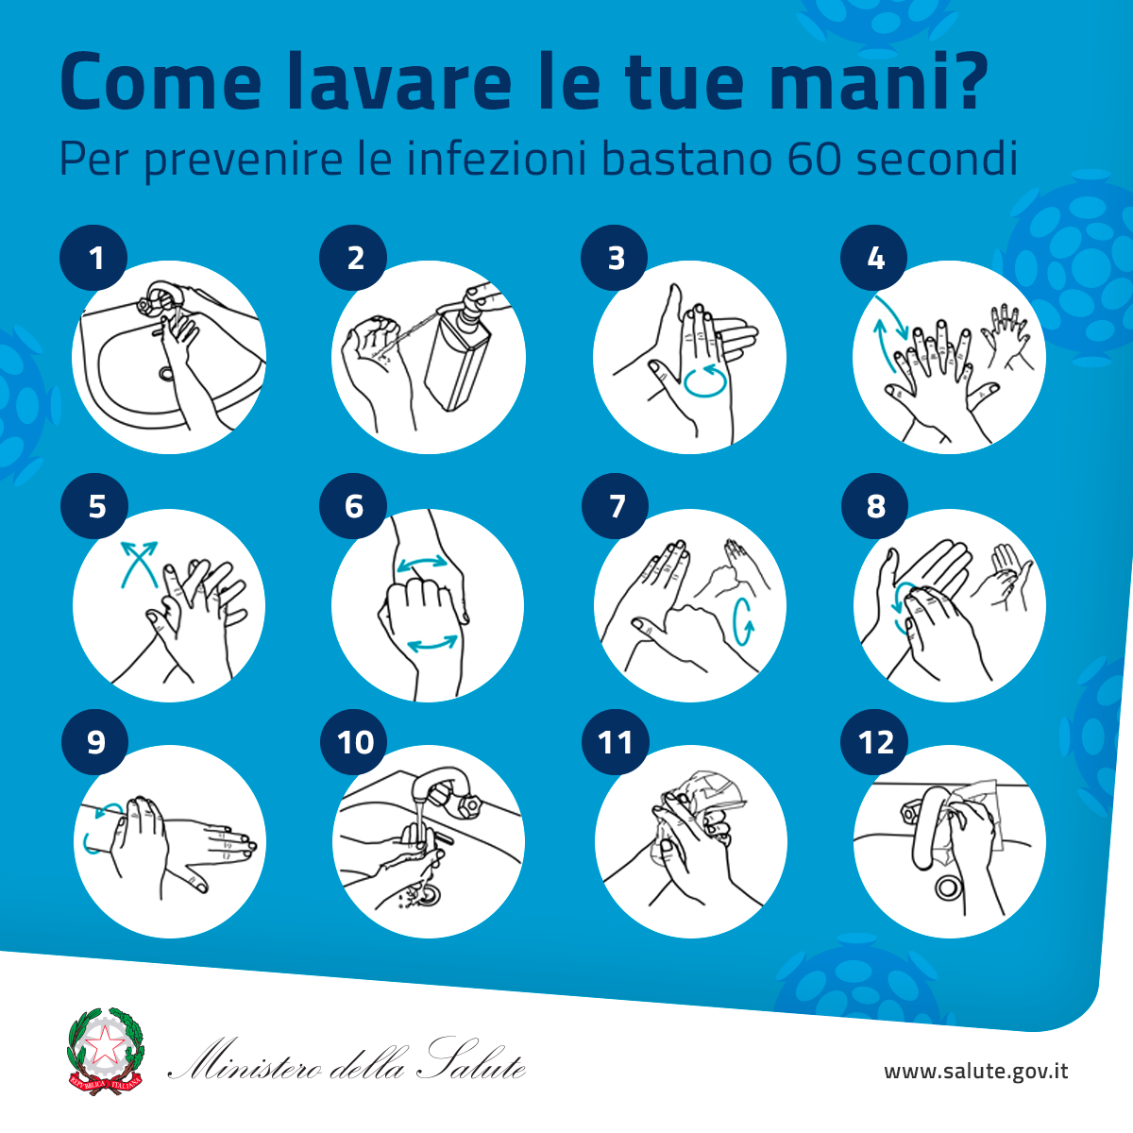
PROCEDURE UTILIZZO MASCHERINE

MASCHERE FILTRANTI
In coerenza con il “Protocollo condiviso di regolamentazione delle misure per il contrasto e il contenimento della diffusione del virus Covid-19” è garantita la distribuzione di mascherine in tutti i casi in cui la postazione lavorativa non garantisce la distanza interpersonale di un metro. Inoltre, stante la natura ubiquitaria del rischio legato alla diffusione del virus, quale misura maggiormente tutelante dell’intera comunità, l’Azienda distribuirà mascherine protettive a tutto il personale, secondo la classificazione che segue.

DESCRIZIONE
Esistono diversi tipi di mascherine; i principali di interesse sono:
- Igieniche lavabili: evitano, unitamente ad altre misure, la dispersione del virus e, se utilizzate dalla collettività, generano come effetto un sistema di vicendevole protezione;
- Chirurgiche monouso: evitano, unitamente ad altre misure, la dispersione del virus e, se utilizzate dalla collettività, generano come effetto un sistema di vicendevole protezione;
- FFP2/3: proteggono da contatto con il virus, unitamente a tutte le altre misure previste quali visiera/occhiali protettivi, guanti monouso e indumenti protettivi.

CHI
- Igieniche e Chirurgiche: tutto il personale;
- FFP2/3: quando previsto da DVR.
L’utilizzo delle mascherine deve avvenire congiuntamente a tutte le altre misure previste.

COME
- Prima di indossare la mascherina, lavati le mani;
- Copri bocca e naso con la mascherina assicurandoti che sia integra e che aderisca al volto;
- Evita di toccare l’interno della mascherina mentre la indossi;
- Per toglierti la mascherina prendila dall’elastico e non toccare la parte anteriore della mascherina; al termine lavati le mani;
- Getta le mascherine “monouso chirurgiche o FFP2/3” nell’apposito contenitore;
- Chirurgiche monouso: Al termine della giornata getta nell’apposito contenitore (in Azienda) o nei rifiuti indifferenziati (fuori Azienda)
- Igieniche lavabili: lava (a basse temperatura - massimo 50 °C - con acqua e detersivo e mai utilizzando la centrifuga o con altri capi) o sanificale (con prodotti alcolici a 70°) per un massimo di 100 volte salvo che siano integre e non presentino danneggiamenti.
E’ necessario evitare di posizionare la mascherina:
- sulla testa o sui capelli. Se deve essere tolta per brevi periodi, posizionare la maschera sotto il mento;
- su altre superfici (esempio appoggiarla il banco di lavoro o sulla scrivania), ma riposizionarla al termine dell’utilizzo sempre nell’apposita busta.

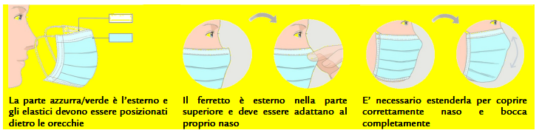
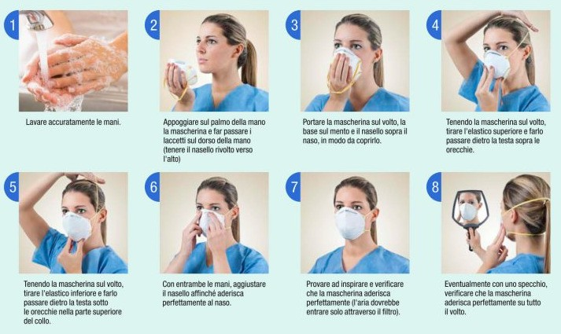

CONSERVAZIONE
Le mascherine che devono essere riutilizzate devono essere conservate in confezione pulita, asciutta ed ermetica. Non devono essere esposte a raggi solari o fonti di calore.
La mascherina è strettamente personale e non può essere utilizzata per scopi diversi da quelli per cui è stata fornita.

DISTRIBUZIONE
- Le mascherine igieniche, quale misura di maggiore tutela per le persone, vengono consegnate in numero pari a 2. Tali mascherine sono di tipo lavabile. L’Azienda fornisce indicazioni per il corretto lavaggio che rimane in capo al singolo.
- Le mascherine chirurgiche vengono consegnate al dipendente in quantità di 2 al giorno all’ingresso nel sito o dal responsabile diretto in caso di trasferta o necessità di reintegro.
- Le mascherine FFP2/3 vengono consegnate dal Responsabile diretto, come di prassi, al bisogno. In caso di necessità di sostituzione deve essere chiesto al proprio responsabile diretto.

Auto sanificazione

Chi: Tutto il personale effettua la sanificazione tramite il materiale presente nelle specifiche aree secondo le casiste sotto indicate.
A – Telefoni e mazzi di chiavi

Quando: prima dell’utilizzo di telefoni e chiavi precedentemente utilizzati da altre persone.
Cosa: Telefoni fissi, telefoni cellulari, mazzi di chiavi.
B - Postazione di lavoro con distanza interpersonale < 1 metro o con alternanza di altro personale
Quando: Ad inizio turno e ogni qualvolta le attrezzature sono utilizzati da altro personale.

Cosa: Scrivanie e tavoli riunioni, attrezzature di lavoro e schermi touch.
C – Veicolo

Quando: Prima e dopo l’utilizzo di veicoli utilizzati da altri.
Cosa: maniglie esterne ed interne, volante, comandi, leve ed eventuali schermi touch presenti.

D - Postazione videoterminale e fotocopiatrici

Quando: Ad inizio turno e ogni qualvolta le attrezzature sono utilizzati da altro personale.
Cosa: tastiere, mouse e su eventuali schermi touch.

Come:
A. Lavati le mani
B. Indossa i guanti
C. Preleva la carta
D. Spruzza il disinfettante direttamente sulle superfici
E. Strofina la carta per pulire
F. Ripete l’operazione fino a quando la carta rimarrà completamente pulita
G. Riposiziona il disinfettante
H. Getta la carta e i guanti nel cestino
I. Lavati le mani

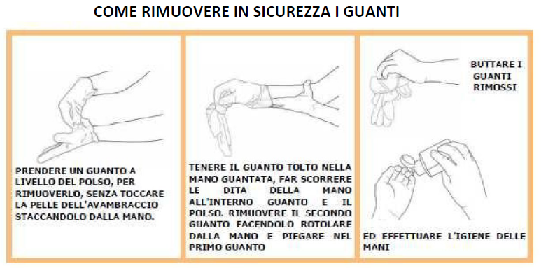
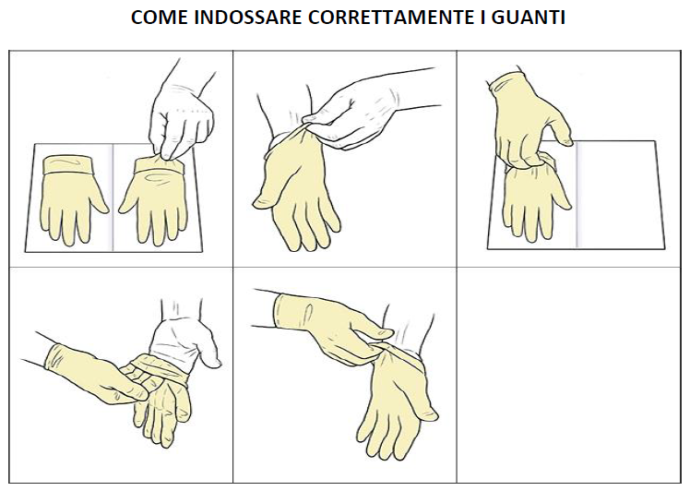
LAVORATORI FRAGILI INFORMATIVA COVID-19
Si informano tutti i lavoratori e tutti coloro che dovessero dimostrare di essere soggetti ad una o più patologie rientranti tra quelle a titolo esemplificativo sotto riportate in tabella possono procedere come segue nel rispetto della tutela della privacy e dei contenuti del GDPR 2016/679:
1. Ai sensi dell’articolo 26 del D. L. n. 18 del 17/03/2020 i lavoratori:
a) in possesso del riconoscimento di disabilità con connotazione di gravità ai sensi dell’articolo 3, comma 3, della legge 5 febbraio 1992, n. 104: in questo caso il MMG potrà rilasciare direttamente la certificazione a fini INPS stante l’evidenza dello stato di gravità;
b) ai lavoratori in possesso di certificazione rilasciata dai competenti organi medico legali, attestante una condizione di rischio derivante da immunodepressione o da esiti da patologie oncologiche o dallo svolgimento di relative terapie salvavita, ai sensi dell’articolo 3, comma 1, della medesima legge n. 104 del 1992 ”: in questo caso il lavoratore dovrà rivolgersi direttamente agli Uffici ASL Territorialmente competenti (Igiene, Dipartimento Prevenzione e Medico Legale) con tutta la documentazione clinica/medica attestante la sua “fragilità” e con la certificazione rilasciata dalla ASL il MMG potrà rilasciare certificato INPS ad oggi valido fino al 30 aprile 2020 salvo ulteriori proroghe normativamente disposte.
Inoltre per altre situazioni procedere come segue:
- Rivolgersi al proprio Medico di Medicina Generale per il rilascio di certificazione medica che attesti tale condizione di “fragilità” secondo la Tabella e consegna della stessa al datore di Lavoro per l’adozione di ogni misura di tutela della salute del lavoratore in conformità a quanto previsto dalle norme vigenti COVID-19;
- In alternativa il lavoratore potrà contattare direttamente il Medico Competente aziendale informandolo della sua condizione di “fragilità” supportata da documentazione clinica e/o medica tale da consentire adeguata valutazione. Il Medico Competente valutata la documentazione prodotta dal lavoratore, sussistendone le condizioni, trasmette al lavoratore e datore di lavoro attestazione e richiesta di adottare nei confronti del lavoratore le misure idonee a tutela.

Tutto il personale aziendale che rientra nelle categorie “a maggiore rischio quali persone fragili” per il contagio COVID-19 come sopra evidenziato, giusta certificato del MMG o MC, deve essere immediatamente allontanato dagli ambienti di lavoro favorendo l’utilizzo di lavoro agile, ferie e congedi, ammortizzatori sociali e ogni strumento per evitare contatti sia con i lavoratori interni ma assolutamente con soggetti esterni e pubblico. Si procede a quanto previsto dall’art. 26 del D.L. n. 18/2020.

A scopo puramente indicativo, si riportano nella seguente tabella le patologie croniche e le condizioni di immunodepressione congenita o acquisita che possono configurare una condizione di maggiore sensibilità al contagio.

Malattie croniche a carico dell'apparato respiratorio (incluse asma grave, displasia broncopolmonare,
fibrosi cistica e broncopatia cronico ostruttiva - BPCO)
malattie dell'apparato cardio-circolatorio, comprese cardiopatia ipertensiva e cardiopatie congenite e acquisite
Diabete mellito e altre malattie metaboliche (inclusa obesità BMI> 30)
Insufficienza renale/surrenale cronica
Malattie degli organi emopoietici e emoglobinopatie
Tumori, oncologiche in fase attiva e/o in chemio radio terapia in atto.
Malattie congenite o acquisite che comportino carente produzione di anticorpi, immunosoppressione indotta da farmaci o da HIV
malattie infiammatorie croniche e sindromi da malassorbimento intestinali
patologie associate a un aumentato rischio di aspirazione delle secrezioni respiratorie (es.
malattie neuromuscolari
epatopatie croniche
patologie per le quali sono programmati importanti interventi chirurgici, soggetti trapiantati

Le comunicazioni devono essere inviate a mezzo mail al Medico Competente.

Firma lavoratore

_______________________________

CONSEGNA DISPOSITIVI PROTEZIONE EMERGENZA COVID

Facendo seguito all’incontro informativo svolto in azienda in cui sono state rese note le procedure operative necessarie a svolgere le Sue mansioni nel rispetto delle norme di sicurezza ed igiene del lavoro, si richiede alla S.V. di seguire le istruzioni impartite per le attività di utilizzo, vestizione e vestizione dei dispositivi di protezione individuale per la gestione COVID-19. La invitiamo a visionare quotidianamente i video istituzionali INAIL sull’uso dei DPI anti COVID.
Per la Sua mansione Le consegniamo i sottoelencati DPI:

Nome lavoratore
Dotazione di base |  | Riconsegna e verifica periodica
DPI consegnato | Data consegna | Data consegna | Data consegna | Data consegna |  | Data consegna
Guanti monouso
Mascherina chirurgica
 | FIRMA | FIRMA | FIRMA | FIRMA |  | FIRMA

Le raccomandiamo di mantenere in buono stato di pulizia ed efficienza i DPI indicati mentre in caso di anomalie nel funzionamento dovrà renderle note ai suoi superiori.
Giornalmente potrà chiedere la sostituzione dei DPI qualora dovesse riscontrare anomalie.
Firma del Lavoratore

__________________________

